1- CÓMO REGISTRARSE PARA SOLICITAR UNA BECA ON LINE SIN FIRMA ELECTRÓNICA (CERTIFICADO DIGITAL)
DEBERÁ REGISTRARSE CON LOS DATOS DEL ALUMNO

Página Web: https://sede.educacion.gob.es/sede/login/plogin.jjsp
1
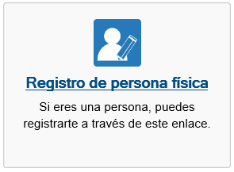
2

3
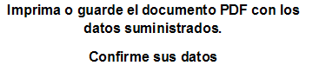
4

En caso de no poder completar el registro:
1 – Pinche en:

2 – Elija el motivo por el que tiene problemas:

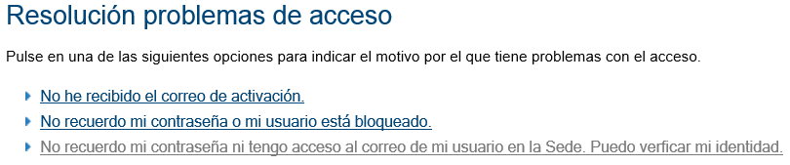

Una vez completado el registro y activado el correo recibido, para solicitar la beca debe:

5
Acceder con usuario y contraseña:
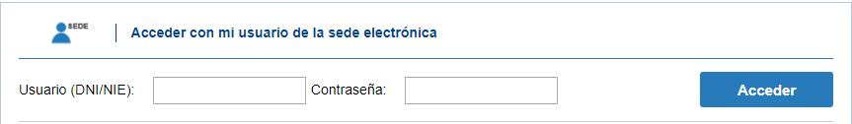

Acceder a la dirección https://sede.educacion.gob.es /Becas, ayudas y subvenciones/Becas y ayudas para estudiar/Elegir estudios/Becas y ayudas para alumnos con necesidad específica de apoyo educativo. Curso 2018-19.
Deberá cumplimentar todas las páginas, e imprimir el modelo de solicitud en fichero pdf. Esta tramitación on line NO FINALIZA el procedimiento. Esta solicitud debe presentarla con su firma y las de los demás miembros computables de la familia en el centro educativo en el que el alumno esté matriculado.

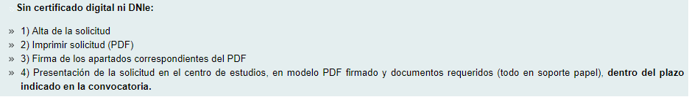
6

7

2- FORMA DE REGISTRARSE CUANDO SE HA REALIZADO LA SOLICITUD EN PAPEL

PARA OBTENER INFORMACIÓN SOBRE LA BECA EN EL CASO DE UTILIZAR ESTA OPCIÓN (PAPEL), DEBERÁ REGISTRARSE OBLIGATORIAMENTE
Con el fin de poder recibir información de cualquier trámite relacionado con la beca (incluida la petición de datos que se le realice), deberá registrarse en la sede electrónica del Ministerio de Educación y Formación Profesional, en la dirección de internet: https://sede.educacion.gob.es/portada.html
DEBERÁ REGISTRARSE CON LOS DATOS DEL ALUMNO

CÓMO REGISTRARSE
Página Web: https://sede.educacion.gob.es/sede/login/plogin.jjsp
1
2

3
4

SI CUMPLIMENTA LA SOLICITUD EN PAPEL Y QUIERE OBTENER INFORMACIÓN SOBRE SU ESTADO DE TRAMITACIÓN, DEBE DARSE DE ALTA EN SEDE ELECTRÓNICA DEL MINISTERIO DE EDUCACIÓN Y FORMACIÓN PROFESIONAL Y ACCEDER POR “MIS TRÁMITES”.

3- CÓMO REGISTRARSE PARA SOLICITAR UNA BECA ON LINE CON FIRMA ELECTRÓNICA (CERTIFICADO DIGITAL)
DEBERÁ REGISTRARSE CON LOS DATOS DEL ALUMNO

REGISTRAR TELEMÁTICAMENTE UNA BECA DEL MINISTERIO DE EDUCACIÓN
Página Web: https://sede.educacion.gob.es/sede/login/plogin.jjsp

1

GRABACIÓN Y PRESENTACIÓN DE SOLICITUD CON FIRMA ELECTRÓNICA
Si el solicitante se puede identificar mediante cualquiera de los sistemas de firma aceptados por la sede electrónica, se podrá completar el proceso electrónico de presentación de la solicitud acompañando, a través de la página web, en formato pdf (escaneado) la documentación que le sea requerida por la propia aplicación en el plazo que se indica en el artículo 10.3 de la Resolución.
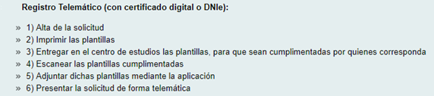
2

3

